“正大杯”第十一届全国大学生市场调查与分析大赛
报名和参赛须知

欢迎报名参加“正大杯”第十一届全国大学生市场调查与分析大赛！
为保证大赛公开、公平、公正和顺利进行，第十一届市场调查与分析大赛只接受网上报名注册、下载模拟试题、实践赛团队报名等操作以及在线学习等。现将报名和参赛须知告知如下：
报名顺序：院校参赛报名（老师填报）→学生参赛报名→实践赛团队报名。
报名须知：首次参赛学校及参加研究生组比赛的学校，报名之前先致电大赛组委会010-66095240，组委会了解参赛详情后给予系统后台登记，参赛校再进行网上填报。
报名截止日期：2020年10月20日24：00。

学生参赛报名流程：
1、进入中国商业统计学会官网：http://www.china-cssc.org/。

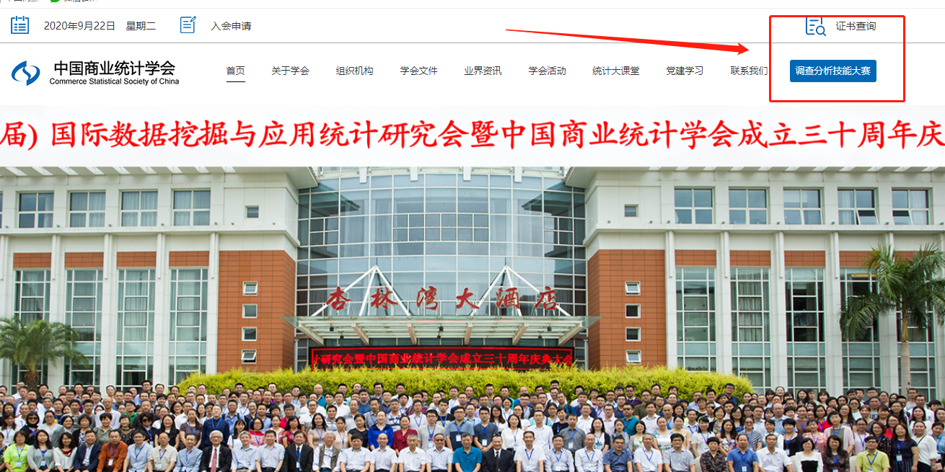

2、点击 调查分析技能大赛，进入大赛专题页面。

3、下拉右侧滚动条至在线报名

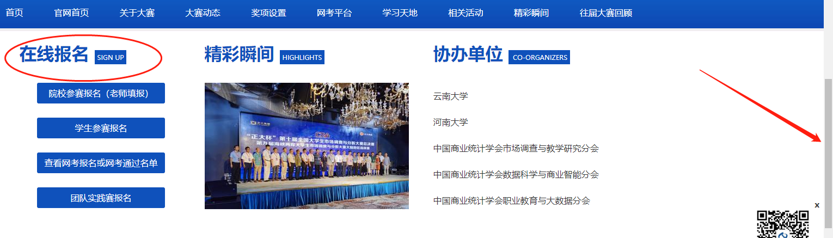
- 点击学生参赛报名，如实填报并提交。

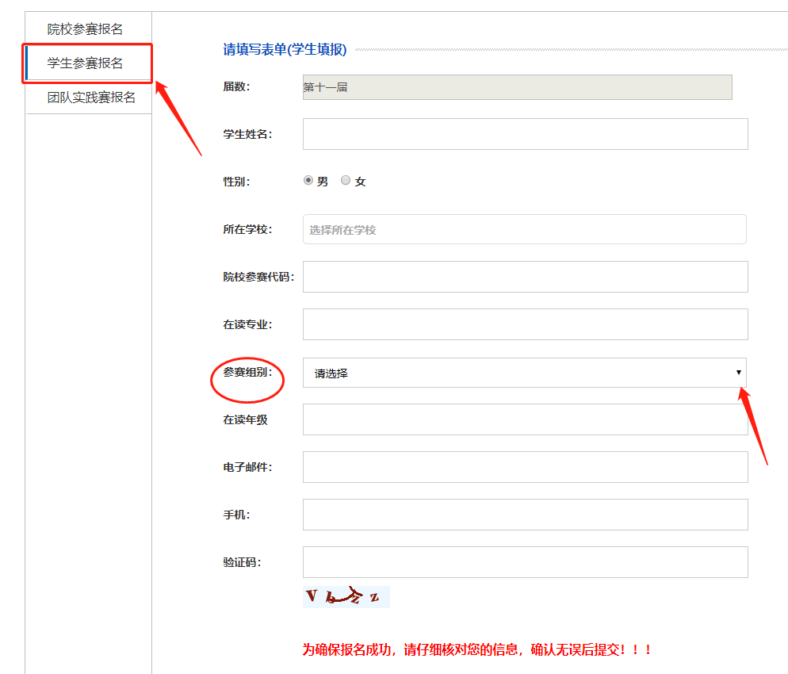

注：1.院校参赛代码（各校代码唯一,共18位），参赛学生需准确填写。

2.参赛学生务必选择好自己所在的参赛组别，否则视为无效信息。

3.本科和专科学生登录网考系统时，需要输入本人手机号码和手机接收到的短信验证码才能进入网考页面，因此，报名时填报的手机号码一定要填本人现在正常使用的号码。

实践赛团队报名流程将于网考结束后随实践赛通知下发，如有疑问，请联系全国大赛组委会秘书处，电话：010-66095059、66095240。邮箱：891496257@qq.com。
感谢大家的支持与配合！

